КВАДРАТНЫЕ УРАВНЕНИЯ
Повторение
Алгоритм решения
Алгоритм решения
1.
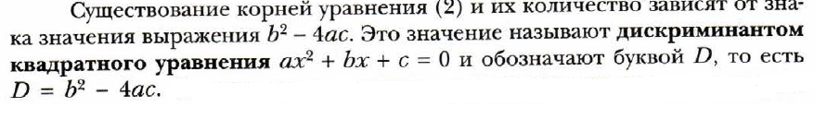
2.

Рассмотрим примеры

